سؤال1: أمامك رسم يظهر عمليات مختلفة تتم بواسطة الماء



1. اكتب مثالا واحدا عن التوفير في الماء:___________________
2. اكتب مثالا واحدا عن التبذير في الماء:___________________
3. أكملوا – الغلاف المائي للكرة الارضية يُسمى _________ والغلاف الجوي يُسمى __________.

سؤال 2: يعرض المخطط الدائري الذي أمامك توزيع استهلاك الماء لأربعة المستهلكات الأساسية في إسرائيل.

1. بحسب الرسم البياني, في اي مجال الاستهلاك هو الاكبر؟_______________
2. بحسب الرسم البياني, في اي مجال الاستهلاك هو الاقل ؟_______________
3. عدد استعمال واحد للماء في الزراعة :_______________
4. عدد 3 استعمالات للماء في البيت: __________,_________,________

سؤال 3: امامك رسم بياني يصف توزيع الماء على سطح الكرة الارضية, اجب عن الاسئلة التالية

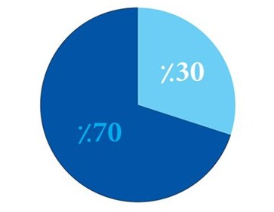

1. اي جزء في الرسم مناسب للغلاف المائي؟_____________
2. اي جزء في الرسم مناسب لليابسة؟____________
3. سجلوا اسماء ملائمة لكل جزء على الرسم(ماء\يابسة)؟